WIRUSY: 07-09.04.2021r.
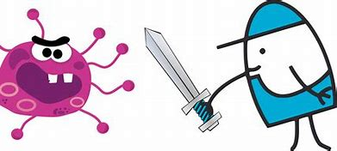
1. Witamy Was serdecznie po przerwie świątecznej. Z powodu sytuacji epidemiologicznej łączymy się zdalnie.
W tym tygodniu przypomnimy sobie co nieco na temat wirusów.
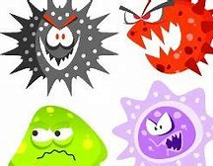
„Co to są wirusy i dlaczego powinniśmy na nie uważać?”
Scenariusz dla dzieci z aktywnym udziałem rodziców, do realizacji w domu.
Najważniejszym elementem, na którym opierają się zajęcia, jest przygotowany film. Jest on dostępny pod adresem: Co to są wirusy i dlaczego musimy na nie uważać ? - YouTube (https://youtu.be/KLZIeCpx7PA) Przed jego rozpoczęciem oraz dwa razy w trakcie jego trwania, poprosimy Państwa o wykonanie zadania z dzieckiem. Momenty w których należy zastopować film i wykonać zadanie, są wyraźnie zapowiedziane w filmie.
Do przeprowadzenia zajęć będą Wam potrzebne:
- kartki, kredki, klej, ewentualnie wydruk gotowej karty pracy (załącznik „Karta pracy – jak prawidłowo kaszleć”), ewentualnie plastelina
- chusteczka higieniczna lub papierowa serwetka
- miarka (najlepiej 3m) lub sznurek z odmierzoną odległością 3 m.
- mały spryskiwacz ręczny (jak do kwiatków) z wodą
- ścierka/mop do wytarcia mokrej podłogi.
Zanim zaczniecie oglądać nasz film razem z dzieckiem, zapraszamy Was do wykonania zadania wstępnego: Porozmawiaj z dzieckiem o tym, co to jest przeziębienie i jakie są jego objawy. Co wtedy boli, co się zmienia, czy występują jakieś charakterystyczne objawy, których nie ma na co dzień?
Przypomnijcie sobie razem, kiedy ostatni raz ktoś w domu był przeziębiony. Wytłumaczcie proszę, że pytacie o przeziębienie, bo jest to jedna z chorób wywoływana przez wirusy.
A co to są wirusy, dowiecie się razem z pierwszego fragmentu naszego filmu. Zapraszamy! [film cz.1]
Zadanie 1
Narysuj/ulep z plasteliny/wykonaj na bazie styropianowej kulki własny model wirusa (instrukcja do zadania opisana w filmie).
Po wykonaniu zadania zapraszamy na kolejna część filmu, w której spróbujemy ustalić czy wirusy są dla nas groźne?.[film cz.2]
Zadanie 2 Porozmawiaj jeszcze raz z dzieckiem o tym, co się stało w czasie doświadczenia Pana Kamila. Co symbolizowały ziarenka maku i co robił „model chłopca”?. Przypomnijcie, jak daleko po „kichnięciu” i „kaszlnięciu” poleciały ziarenka maku. Jeśli macie w domu miarkę, rozłóżcie ją na podłodze i sprawdźcie razem, ile to jest 3 metry. Możecie też zmierzyć tę odległość krokami (3 duże kroki dorosłej osoby). Oceńcie czy to daleka czy bliska odległość. Np. czy na taką odległość łatwo byłoby podać sobie kubek. Porozmawiajcie o tym, co by było gdyby na drodze między kichającym/kaszlącym chłopcem a końcem tych trzech metrów ktoś siedział. A co by było, gdyby takie kichnięcie przydarzyło się w autobusie pełnym ludzi?
Jeśli chcecie sami sprawdzić, jak daleko w czasie kichnięcia latają wirusy, proponuje małe doświadczenie. Będziecie do niego potrzebować:
- małego spryskiwacza ręcznego z wodą,
- miarki,
- ściereczki do wytarcia podłogi.
W czasie doświadczenia siadacie naprzeciwko siebie w odległości 1 metra. Jedno z Was trzyma spryskiwacz (symbolizujący zakatarzony nos, gdzie woda to katar z wirusami) i na umówiony sygnał psika nim wodą do przodu, jakby kichał. W tym czasie druga osoba ma zamknięte oczy (w celach bezpieczeństwa – można również wyciągnąć przed siebie ręce) i stara się poczuć czy woda (czyli symboliczne wirusy) doleciała do niej. Następnie zwiększacie odległość miedzy sobą o metr i powtarzacie doświadczenie. Spróbujcie w ten sposób ustalić, jak daleko mogą polecieć wirusy w czasie kichania. Pamiętajcie aby po zakończeniu zabawy wytrzeć podłogę tak, aby nikt się nie poślizgnął.
A teraz zapraszamy na dalszą część filmu, w której sprawdzimy, czy można kichać i kaszleć tak, aby nie robić nikomu krzywdy? [film cz.3]
Zadanie podsumowujące:
Wykonaj plakat informujący, jak prawidłowo kaszleć i kichać (instrukcja do zadania opisana w filmie) a następnie powieś go za zgodą rodziców w widocznym miejscu w domu.
Dziękuję za wspólną zabawę i naukę!
/przygotowano na podstawie materiałów firmy JAKU Edukacja przyrodnicza dla dzieci i młodzieży/
Pozdrawiam Monika Kozek
2. A oto moja propozycja na ten tydzień:
https://www.youtube.com/watch?v=umYIMTmEqVc - film edukacyjny z serii „Było sobie życie”
A dlaczego warto się szczepić? Mam dla Was kolejny odcinek filmu:
https://www.youtube.com/watch?v=NmgADQT6i9M
Jeżeli dalej się zastanawiacie, co dają nam szczepienia i czy powinniśmy to robić? Proponuję wiedzę merytoryczną:
http://zaszczepsiewiedza.pl/wp-content/uploads/2019/12/Zaszczep-si%C4%99-wiedza-o-szczepieniach-E-BOOK.pdf
Oczywiście – wybór należy do Was.
Pozdrawiam Łukasz Rydarowicz.

3. Co powinniśmy wiedzieć o koronawirusie ?

Zachęcam Was do obejrzenia kilku bajek .

Bajka o wirusie / Bajka o koronawirusie

Bajka o koronawirusie dla dzieci i inne 🦠 Wierszyk animacja 👶 #zostańwdomu 🧒

Bajka o wirusie - Bajka o koronawirusie COVID_19 coronavirus COVID-19

Co z tym koronawirusem?- poradnik + odpowiedzi dla dzieci (cześć 1)
Pozdrawiam Bogusław Kucharski

4. Obejrzyj film „ZAGADKI O STRASZNYM WIRUSIE. DASZ RADĘ PRZEŻYĆ?
SPRAWDŹ SIĘ” w YouTube

https://youtu.be/WUElxWx99yw

MIX - PRZEGOŃ WIRUSA - GODZINA PIOSENEK DLA DZIECI - ŚPIEWAJĄCE BRZDĄCE
🍎 ☀️ 🐶
https://youtu.be/AHh2IR-3wcs
Janina Kopera

5. Witam na pracy zdalnej! Mam dla Was kilka propozycji na ten tydzień. Na początek:
1. Zapoznanie z piosenką „Przegoń wirusa”
https://www.youtube.com/watch?v=QT-2bnINDx4

2. Rozwiązywanie zagadek związanych ze zdrowiem i higieną:
Przyjemnie pachnie, ładnie się pieni, a brudne ręce w czyste zamieni. (mydło)
Do suchej nitki moknie nieraz, gdy po kąpieli nim się wycierasz. (ręcznik)
Dziurki w niej, jak w serze. Żyła w morzu na dnie. Do wanny ją bierzesz, bo umie myć ładnie. (gąbka)
Używasz go często, wieczorem i rano. Przypomina przedmiot, którym grabią siano. (grzebień)
Pieni się płyn z butelki. Zamienia się w bąbelki. Nieraz głowę ci zmywa. Czy wiesz, jak się nazywa? (szampon)
Schowała się w tubie − używać jej lubię, a i mała szczotka chętnie się z nią spotka. (pasta do zębów) Co to jest − na pewno wiesz. Najeżona jest jak jeż. Lecz nikogo nie ukłuje, tylko zęby wyszoruje. (szczotka do zębów)
Służy do picia, służy do mycia, bez niej na ziemi nie byłoby życia. (woda)
Może lecieć albo kapać tylko chusteczka pomoże ci go złapać. (katar)

3. Zapoznanie z wierszem Katar
J. Brzechwa "Katar"
KATAR
Spotkał katar Katarzynę
- A - psik!
Katarzyna pod pierzynę
- A - psik!
Sprowadzono wnet doktora
- A - psik!
"Pani jest na katar chora"
- A - psik!
Terpentyną grzbiet jej natarł
- A - psik!
A po chwili sam miał katar
- A - psik!
Poszedł doktor do rejenta
- A - psik!
A to właśnie były święta
- A - psik!
Stoi flaków pełna micha
- A - psik!
A już rejent w michę kicha
- A - psik!
Od rejenta poszło dalej
- A - psik!
Bo się goście pokichali
- A - psik!
Od tych gości ich znów goście
- A - psik!
Że dudniło jak na moście
- A - psik!
Przed godziną jedenastą
- A - psik!
Już kichało całe miasto
- A - psik!
Aż zabrakło terpentyny
- A - psik!
Z winy jednej Katarzyny
- A – psik
4. Rozmowa na temat wiersza, zwrócenie uwagi na tempo rozpowszechniania się wirusa i metod chronienia się przed zarażeniem.
5. Ćwiczenia oddechowe z użyciem chusteczek.
6. Praca plastyczno – techniczna Wirus – wykorzystanie gumowych rękawiczek.
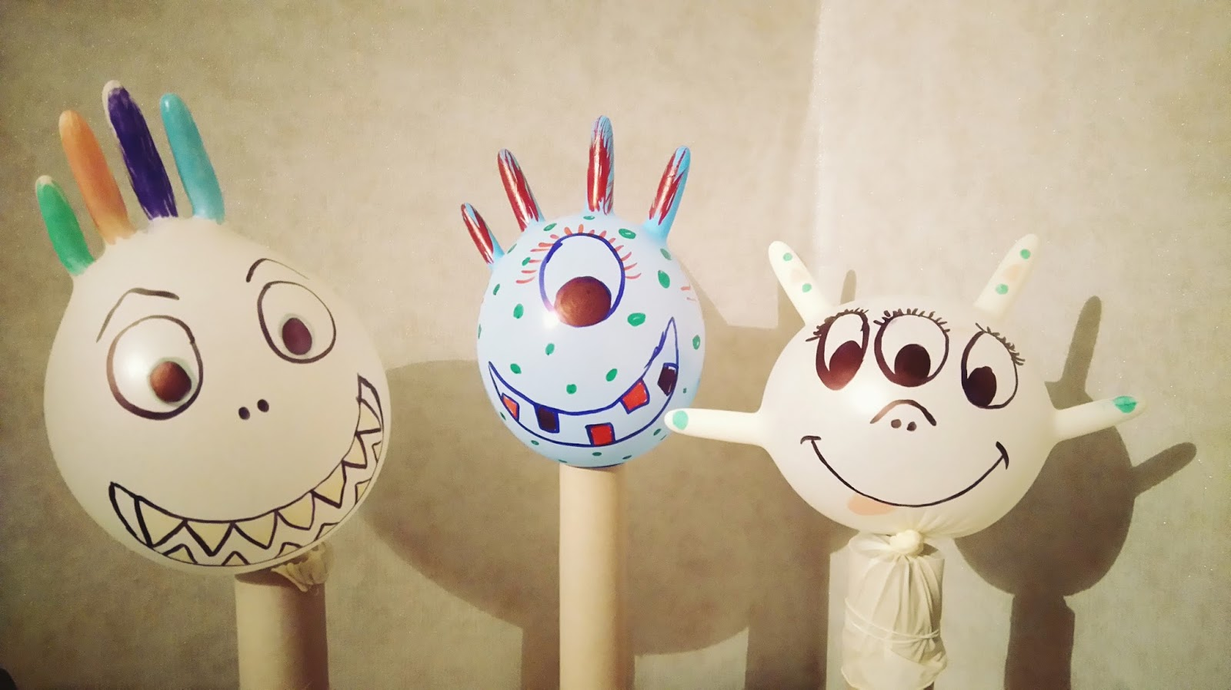
7. Praca plastyczno techniczna z użyciem plasteliny i patyczków higienicznych
- ćwiczenia oddechowe – napełnianie rękawiczek – zwrócenie uwagi na długość wdechu i wydechu;
- z plasteliny formujemy kulkę;
- patyczki przecinamy na połowę;
- wbijamy patyczki do kulki;
- malujemy farbami patyczki.

Pozdrawiam Katarzyna Kranc

